Муниципальное бюджетное дошкольное учреждение

«Соколовский детский сад Сказка»

Сценарий совместного с родителями развлечения к 23 февраля в первой младшей группе
«Наши папы – лучше всех!»

Провела: Воспитатель младшей группы «Теремок»

Марченкова Елена Петровна

Сценарий совместного с родителями развлечения к 23 февраля в первой младшей группе «Наши папы – лучше всех!»
Цели: гармонизация детско- родительских (семейных) отношений в ходе совместных игровых действий.
Задачи:
-развивать у детей эмоциональный отклик и желание участвовать в совместных играх.
-воспитывать интерес и потребность в физических упражнениях, в художественном творчестве.
-создать у детей и родителей праздничное настроение.
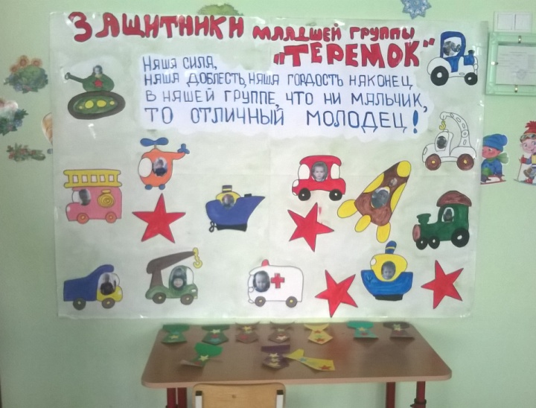
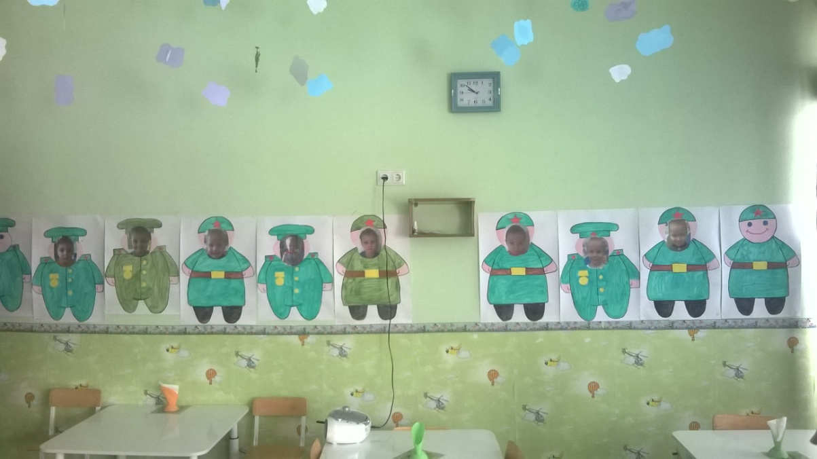

Ход занятия
Ведущая: Сегодня мы собрались в этом зале, чтобы поздравить всех мужчин с Днем Защитника Отечества. Защитники есть в каждой семье – дедушки, старшие братья, дяди и, конечно, наши дорогие папы. Давайте их поприветствуем, пожелаем здоровья, успехов и гордости за своих детей, которые вас очень любят. Поздравляем наших мальчиков, которые когда вырастут - станут сильными, отважными мужчинами.
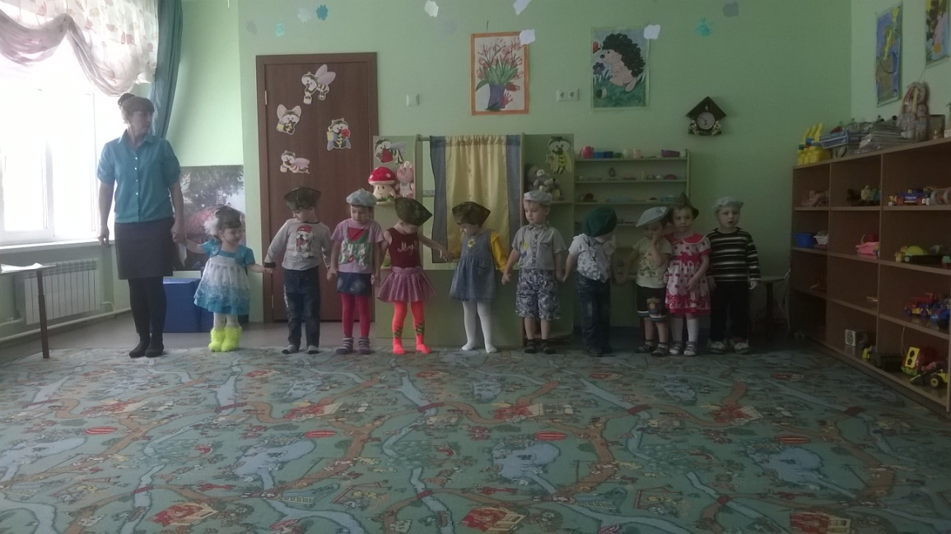
1-й ребенок
Собрались мы сегодня вместе,
Чтобы отметить праздник мужчин,
Смелым, умным, отважным и добрым
Вот таким хочет видеть вас дочь или сын.

2-й ребенок
Папин праздник - главный праздник
Всех мальчишек и мужчин.
И поздравить пап, любимых
мы сегодня так спешим!

Ведущая: Все мы знаем, что каждый папа – это смелый, сильный, мужественный и отважный защитник Отечества, нашей Родины. И, конечно, наши мальчики очень хотят быть во всем похожими на вас. Сегодня наши папы, наши девочки и мальчики покажут свою силу, ловкость, быстроту. А для начала разминка для будущих воинов. 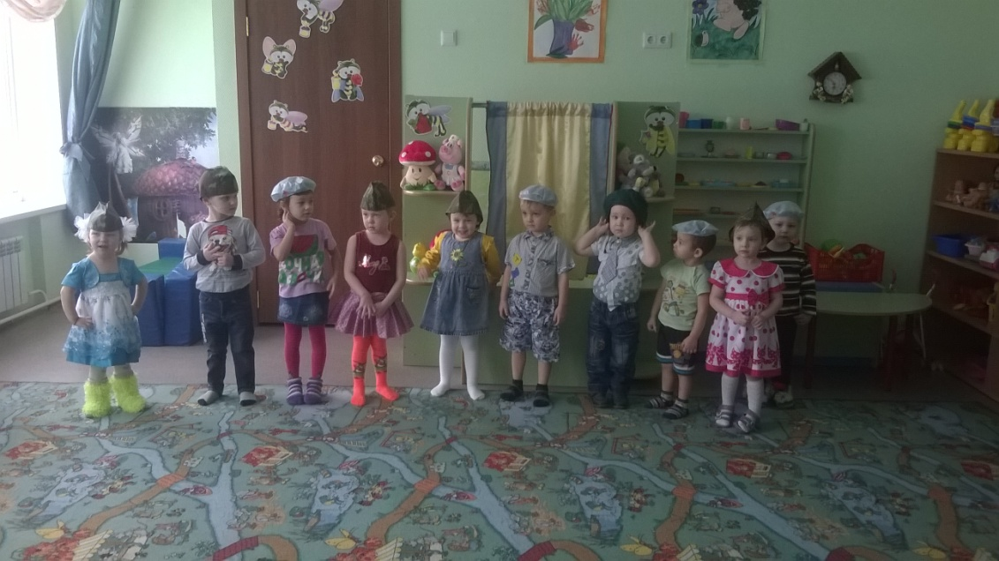

Наши воины идут: раз-два, раз-два. (ходьба)
В барабаны громко бьют: тра-та-та, тра-та-та. (пальчиками показывают удары в барабан)
В море наши корабли
Долго плавали в дали. (ладошками показывают корабли)
Едут танки по мосту: трр-вперёд, трр-вперёд! («моторчик», вращение руками)
Над землёю самолёт: у-у, у-у! (руки в стороны)
Наши пушки точно бьют: бух-бух (кулачок ударяет кулачок)
Нашей Армии – салют!
Ура! Ура! (руки поднимают вверх).

Ведущая: Итак, начинаем соревнования, первый наш конкурс называется «Туннель».
1 конкурс «Туннель».
Родители встают друг за другом, ставя ноги на ширине плеч, а дети проползают через туннель и возвращаются.
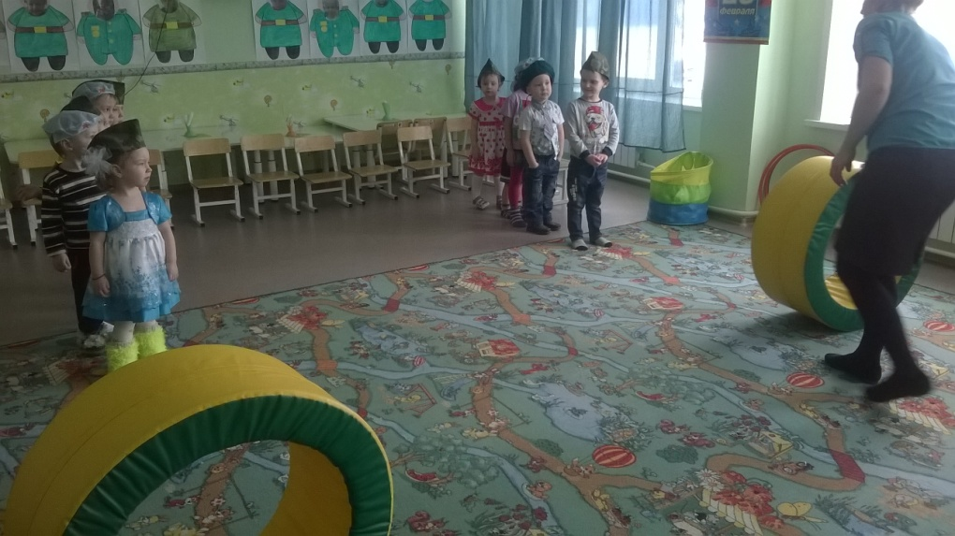
1 конкурс «Забросай врага снарядами».
Игроки встают в две шеренги. Напротив стоят корзинки, в руках у игроков мячи. Необходимо как можно больше закинуть мячей в корзинку.
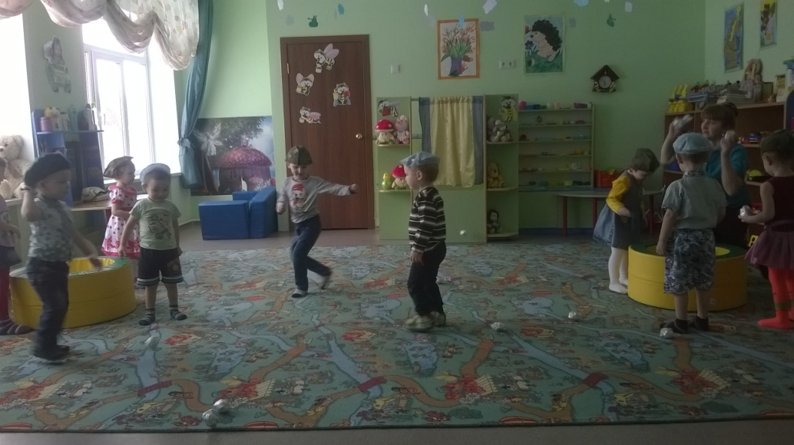
Ведущая: Ай-да молодцы! Справились с заданием.
Ведущая: Наша страна славится нашими танками. А помнят ли наши папы, как они выглядят? (ответы). Сейчас мы проверим, каждому нужно изобразить на листе А4 танк. (На столе лист А4 и фломастеры).
Пока папы рисуют, дети выполняют физминутку «Самолеты».
Ведущая: Показывает игрушку самолёт.
Хвост назад, а руль вперед –
Вот и вышел самолёт.
Ничего, что он пока не летает в облака
Лишь бы выросли пилоты
Будут в небе самолёты!
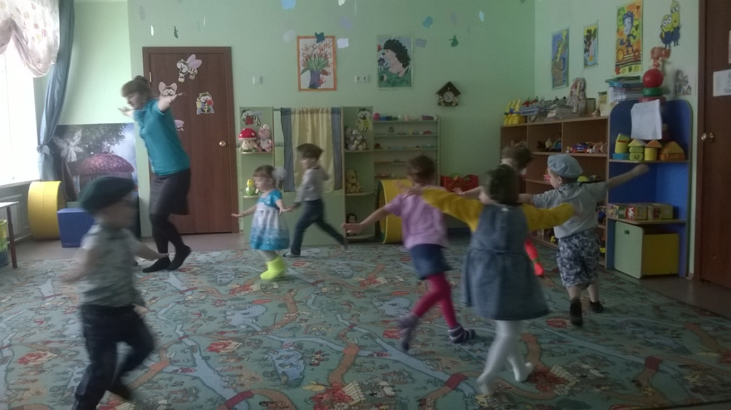
Игра «Самолёты»
Самолёты загудели (заводим моторчики - вращаем кулачки перед грудью)
Самолёты полетели (руки в стороны, бег)
На полянку тихо сели (присели на одно колено)
Да снова полетели.
Ведущая: После такого серьезного полета нужно устроить привал (дети садятся на стульчики. рассматриваем нарисованные танки, хвалим пап за их старание).
Ведущий: ! Сейчас наши мальчики и девочки покажут папам и мамам, как они научились маршировать и петь, а еще мы расскажем стихотворения, которые выучили.

2-й ребенок
Армия Российская -
Смелая, могучая,
Армия Российская -
Самая лучшая!

3-й ребенок
Все мальчишки нашей страны
Быть отважными должны,
Чтоб границы охранялись,
Чтоб девчонки улыбались.

4-й ребенок
Мы пока что дошколята,
А шагаем, как солдаты,
Будем Родину любить,
Будем в армии служить.

Музыкально-ритмические движения «Марш», песня «Бойцы идут».
Ведущий: Сейчас мы немного попрыгаем. Предлагаем нашим папам на некоторое время превратиться в кенгуру, а наши дети - в маленьких детенышей, которые находятся в сумке у кенгуру (дети находятся у пап на груди, обхватившего руками, а туловище ногами). Папы придерживая малышей руками, прыгают на обеих ногах до ориентира, обратно возвращаются бегом.

Ведущий:
Трубы громкие поют,
Нашей армии…
Все хором: Салют!
В космос корабли плывут,
Нашей армии…
Все хором: Салют!
На планете мир и труд,
Нашей армии…
Все хором: Салют!

5-й ребенок
Спасибо, милый папочка,
Что ты достался мне!
Люблю улыбку ясную,
Она как свет в окне!

6-й ребенок
Хочу, чтоб ты был счастлив,
Успешен и здоров!
Ты самый замечательный
И лучший из отцов!

Ведущий:
Спасибо нашим гостям, особенно нашим папам, что нашли время и пришли к нам.
Пусть гордятся вами друзья,
Ищут помощи, просят совета!
Понимает и любит семья,
Счастья в жизни, удачи и света!
Вы нашли себя, это – призванье,
В этот день от души говорим:
«Поздравляем! Это ваш праздник!
И сердечно вас благодарим!».

Дорогие наши мужчины, вы сегодня заслужили подарки, непростые, сделанные руками ваших замечательных деток. Примите их, пожалуйста, и помните, Вы для них – образец для подражания, самый дорогой и самый любимый человек! Мира и Добра Вам!
